Challenge René PRADA

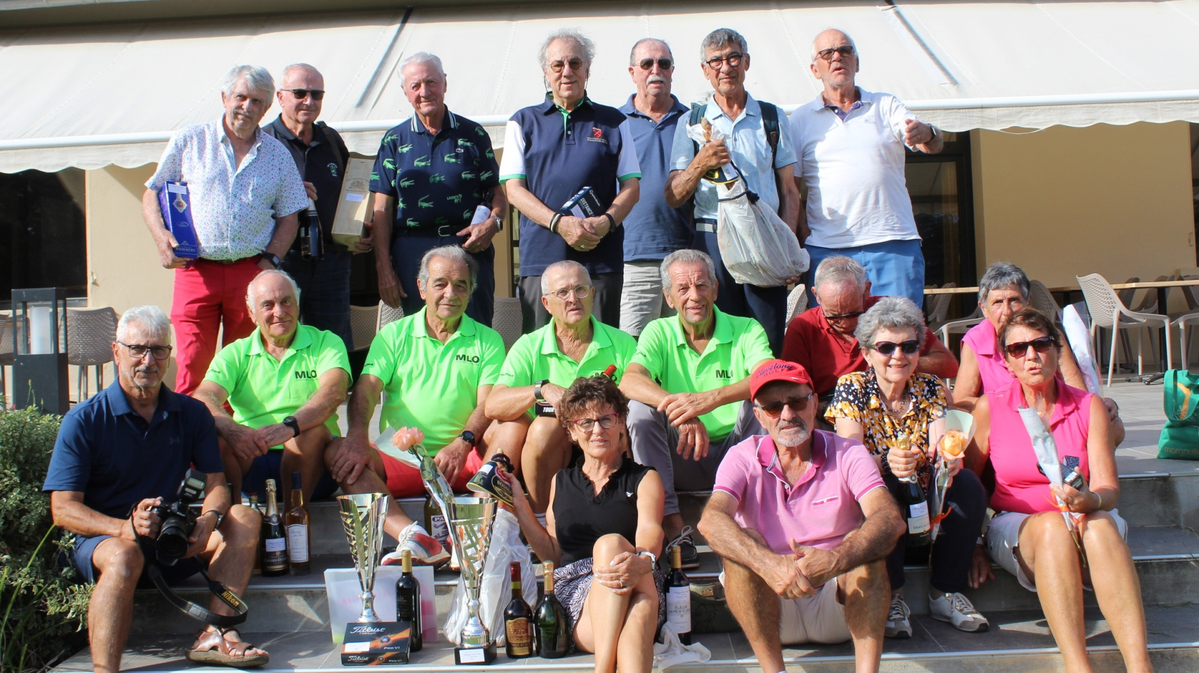

Résultats de Palmola 13 oct

Série Dames
1° prix Brut :BURRER Martine golf de La Ramée
2° prix Brut BOYALS Danielle golf de Fiac
3° prix Brut: Renée GASQUET golf de Fi:ac

1° prix Net : TEMPLIER Josiane golf deFiac
2° prix Net :: LABORIE Monique Thales
3 prix Net : PILLOT Josephine golf Espalais :

1ère Série : Hommes
1° prix Brut : PEREZ ANGE golf Téoula
2° prix Brut BOSCHAT Michel golf de Aiguelèze
3° prix Brut VALERO Pa&scl golf de Fiac

1° prix Net MARQUE Yvan golf de la Ramée
2° prix Net MIRC Christian golf de Montauban
3 prix Net BERGAMO Daniel golf de MONTAUBAN

2ème Série : Hommes
1° prix Brut RAKINIC Jean golf de Las Martines
2° prix : Brut : BEDUNEAU Claude golf de Las Martines
3 prix Brut : Gérard COUSTURE golf de Seilh

1° prix Net : POUJOULA Henri golf de Occitanie
2° prix Net : PAUME Christian golf de Seilh
3 prix Net : CENTENO Raymond golf de Seilh

Concours de Drive : Dames : Darbignac Catherine
Hommes : Beduneau Claude
Andre.loze

